Ihre Küchenchefin hat auf die Anfrage geantwortet und Sie in „cc“ gesetzt:

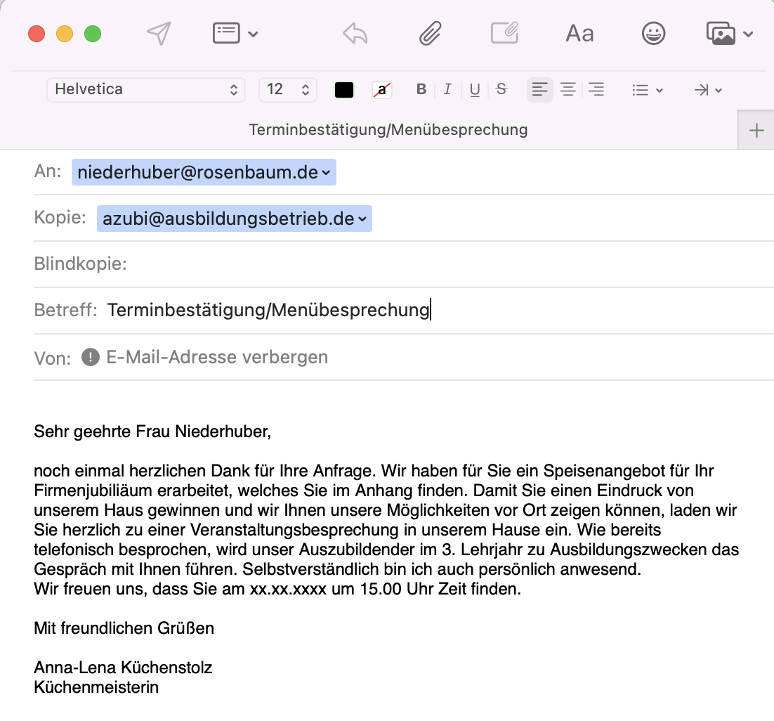
Fa. Rosenbaum (niederhuber@rosenbaum.de)

Arbeitsauftrag:
- Bereiten Sie sich auf die Menübesprechung vor.
- Schreiben Sie auf, was zum in der Email genannten Termin benötigt wird:

